富功國民小學 自衛消防編組訓練成果相片 102年11月20日
滅火訓練（講師：賴俊安） 訓練情形1
相片：【每項訓練課目必須1張以上】
102.11.20
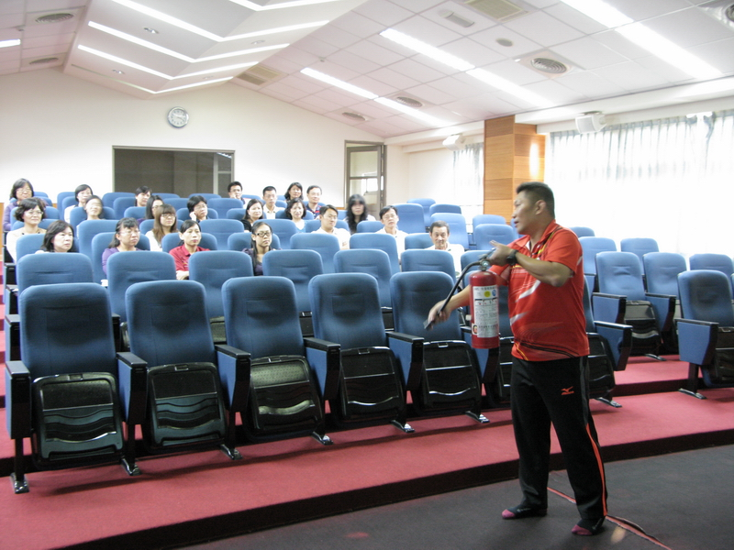
滅火訓練（講師：賴俊安） 訓練情形2
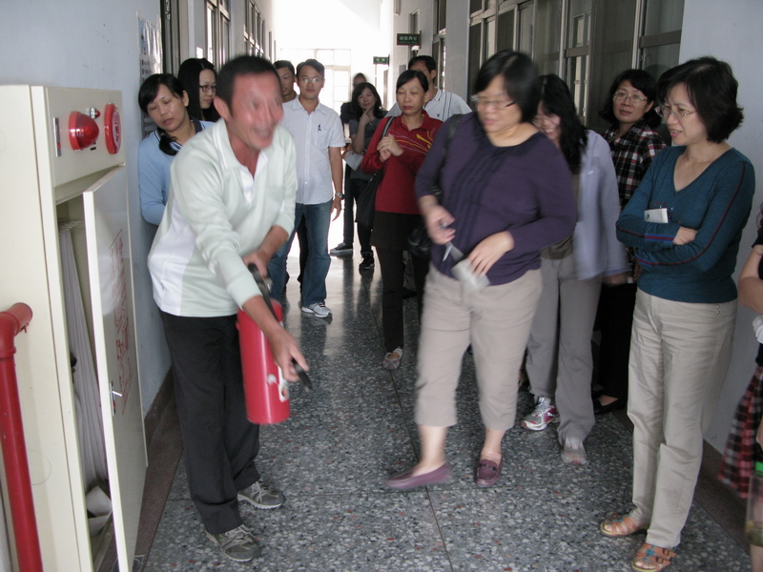
102.11.20

